AnneMayKantereit
https://www.youtube.com/watch?v=J_PCEHjRDtY

https://www.lyricsgaps.com/exercises/view/8287/Expert
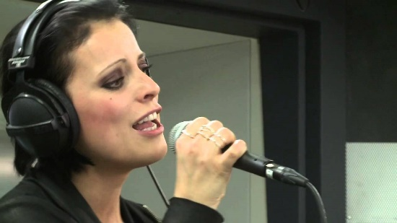 | Leichtes Gepäck by Silbermond  A Fun Way to Learn German  www.lyricsgaps.com
https://quizdidaktik.de/lueckedit3/
https://www.bg-kiel.de/1a/ctest.php (https://www.bg-kiel.de/1a/lueckentext.php)
Interaktiver L&uuml;ckentext Generator
Mit dem Interaktiven Lückentext Generator können DaZ Lehrer für ihre Schüler Texte eingeben, aus denen die Schüler selber Lücken ihrer Wahl generieren können. Dabei kann man z.B. bestimmte und unbestimmte Artikel trainieren oder einen C-test durchführen.
www.bg-kiel.de

https://www.youtube.com/watch?v=KPoVPTX76Io
ALE: https://de.islcollective.com/deutsch-daf-video-lektionen/grammatik-praxis/allgemeine-grammatikuebungen/perfekt-vollendete-gegenwart/romanze-im-perfekt/698841

 | Romanze im Perfekt  Die Teilnehmer trainieren Perfektformen von Verben und arbeiten mit dem Wortschatz.  de.islcollective.com

Lückentext-Editor
einfacher online Lückentext-Generator mit HTML-Export
quizdidaktik.de

https://youtube.com/playlist?list=PL0BP3FDXUr6PtsJQZC9hP8SG-vTUEbFuZ
 | Die besten Lieder um Deutsch zu lernen - YouTube  Share your videos with friends, family, and the world  youtube.com

Diskussion: Welche deutsche SängerInnen kennt ihr? Wie sieht es heute mit der deutschen Pop-Musik aus? Wo hört ihr die aktuelle Musik am häufigsten?
Was sind die Themen, die behandelt werden? Wollen wir uns die Charts anschauen und vielleicht ein Thema finden? Am Ende sollte eine Liste von Songs entstehen, die zu aktuellen Themen sich äussern und die SchülerInnen ansprechen können. Auch eine kleinere Liste von Songs, die wir gerne selber singen möchten/werden.

